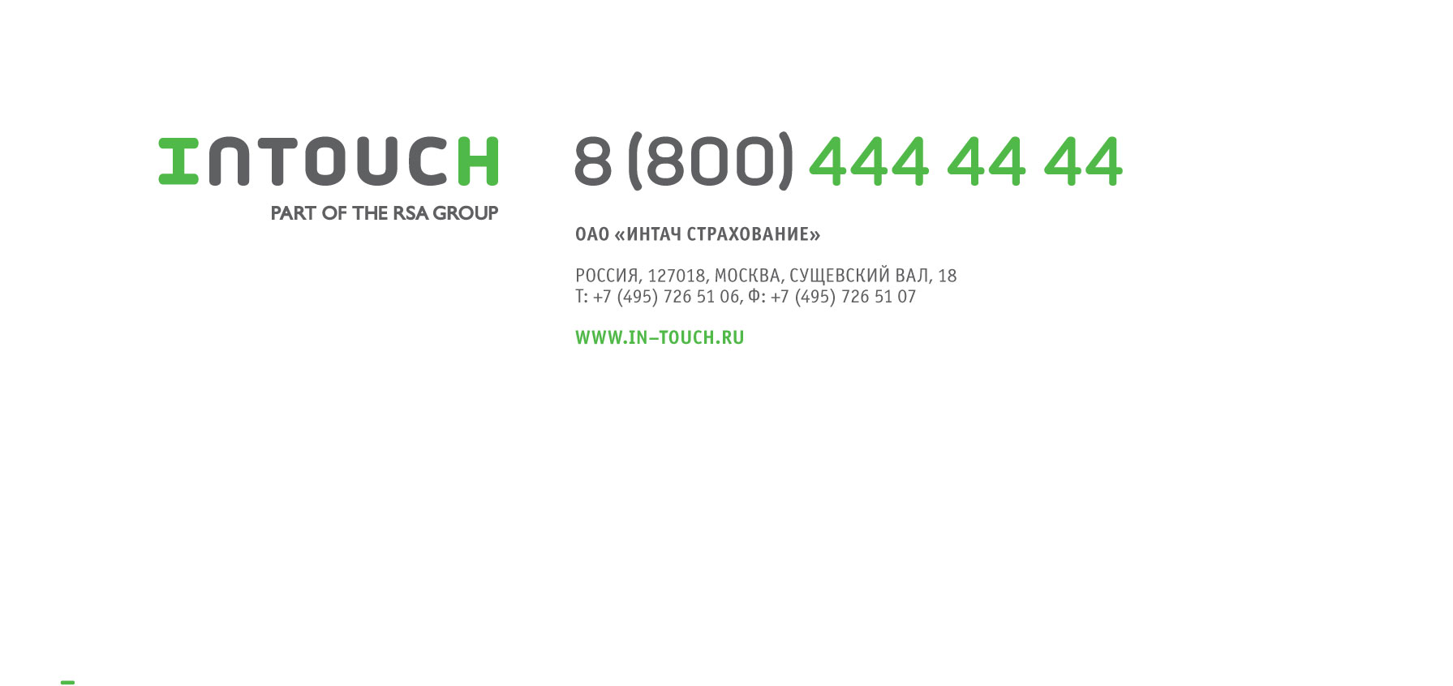

**АКТ О СТРАХОВОМ СЛУЧАЕ (ОСАГО)**

**Убыток № {claim_nr}**

|  |  |  |  |
| --- | --- | --- | --- |
| **Обстоятельства дорожно-транспортного происшествия (ДТП)** | | | |
| **Дата ДТП** | {claim_time} {claim_date} г. | | |
| **Транспортное средство виновника** | {sd1_car} {sd1_car_plate} | **Находилось под управлением** | {sd1_driver} |
| **Транспортное средство потерпевшего** | {sd2_car} {sd2_car_plate} | **Находилось под управлением** | {sd2_driver} |

**РЕШЕНИЕ СТРАХОВЩИКА: Произвести выплату страхового возмещения**

|  |  |  |  |
| --- | --- | --- | --- |
| **Расчет размера страховой выплаты** | | | |
| **Получатель** | | | |
| **Прямой ущерб (стоимость ремонта а/м за вычетом износа запасных частей)** | | | , 00 руб. |
| **Эвакуация** | | | 0 руб. 00 коп. |
| **Проведение экспертизы** | | | 0 руб. 00 коп. |
| **Хранение поврежденного ТС** | | | 0 руб. 00 коп. |
| **Почтовые расходы** | | | 0 руб. 00 коп. |
| **Утрата товарной стоимости** | | | 0 руб. 00 коп. |
| **Пеня** | | | 0 руб. 00 коп. |
| **Госпошлина** | | | 0 руб. 00 коп. |
| **Ранее произведенные выплаты** | | | 0 руб. 00 коп. |
| **ИТОГО К ВЫПЛАТЕ:** | | | , 00 руб. |
| ..2011 |  | / О.Острицова / | |
| ДАТА | ПОДПИСЬ | ОТВЕТСТВЕННЫЙ ИСПОЛНИТЕЛЬ | |
|  |  |  | |
| Исполнитель О.Острицова | ПОДПИСЬ | РУКОВОДИТЕЛЬ | |